Сидишь на самоизоляции

И тебя уже ничего не радует,

Все надоело, тогда поучаствуй

В нашей квест – игре «В гости к смешарикам».

Удачи вам любимые наши воспитанники и их родители.

**Квест – игра для наших любимых воспитанников и их родителей, которые находятся на самоизоляции**

**«В гости к смешарикам!»**

**Цель** формирование положительной мотивации для развития активности детей в условиях самоизоляции, создание условий, способствующих закреплению дружеских отношений между детьми и их родителямиактивизация познавательных и мыслительных процессов участников, знакомство с новой информацией, закрепление имеющихся знаний и умений

Будет добрым утро.

Будет добрый день.

Мы прогоним скуку.

Мы прогоним лень.

Вот и у экрана мы встречаемся,

Вместе мы играем, занимаемся.

**Ход игры:** Ребенку вручается конверт, сказав, что его прислали «Смешарики».

  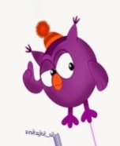 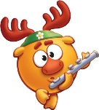

Дорогие дети! Пишут вам «Смешарики» из своей удивительной страны. Нам очень нужна ваша помощь! Мы тоже находимся на самоизоляции, и нам, как и вам очень скучно. Поэтому мы приглашаем вас поучаствовать в занимательной викторине «В гости к Смешарикам». А если вам будет интересно, весело и вы справитесь со всеми заданиями, то родители вам подарят большую шоколадку!!! Ну что, вы согласны?

 **Задание от Нюши**

**Занимательная викторина по музыке**

**«Мелодия весны»**

1. **Закончите куплет песенки «Пришла весна» (музыка З. Левиной, слова Л. Некрасовой.)**



А) Волна Б) Зима В) Весна

1. **О каком пернатом вестнике весны поет группа «Талисман» (слова И. Шаферана, музыка Е. Крылатова*)?***

*Не прошла зима, и земля бела,  
Но уже вдали машут два крыла.  
На её пути горы и моря,  
Ты лети, лети, …….. моя.*

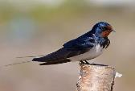 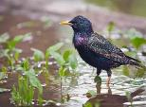 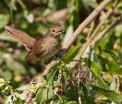

А) Ласточка Б) Скворушка В) Соловушка

1. **Как называется песенка в исполнении группы «Веснянка»( музыка Степана Соснина, слова Иры Вахрушевой)?**

*На дворе сосульки плакали,*

*Под лучами солнца таяли,*

*Голубые слезки капали*

*И проталинку оставили.*

А) Весенняя капель

Б) Солнечная капель

В) Мартовская капель

1. **Кто прыгает по лужам в песенке «Про дружбу» из мультфильма «Маша и медведь» (Анимационная студия «Анимаккорд»)?**

А) зеленые кузнечики

Б) веселые ребята

В) солнечные зайчики

1. **Кого призывает проснуться автор песни «Весенняя капель»?**

*Что за музыка на улице слышна*

*Это снова на дворе поет весна*

*Птичьи трели засвистели и капели зазвенели*

*Светлой музыкой вся улица полна*

*Открывайте шире двери*

*Просыпайтесь ……………………………*

А) капели

Б) карусели

В) птицы, звери

1. **Отгадай ребус и узнаешь, чего не было в одном выдуманном городе? (Песня «Зонтики», исполнитель группа «Талисман»)**

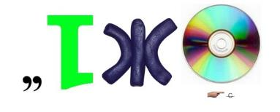

*Город этот выдумал один художник,*

*Люди в нем не знали, что такое …………….,*

*Просто, вот не знали, что такое ……………..,*

*Вот какие люди жили в городе том.*

**Ответ:**

1. **Кто пробежался рано утром по траве в песенке группы «Волшебники двора»? (музыка В. Осошник, слова - Н. Осошник)**

*Рано утром по траве и по солнечной дорожке,*

*Улыбаясь всем вокруг пробежался ……….*

*Он попрыгал на листе, покачался на ромашке,*

*И помчался "Кто вперёд" с самой маленькой букашкой.*

А) Платошка

Б) Капитошка

В) Антошка

1. *Есть на свете цветок алый-алый,*

*Яркий, пламенный, будто заря,*

*Самый солнечный и небывалый,*

*Он мечтою зовётся не зря.*

**О каком цветке поет группа «Барбарики»? (слова М.Пляцковского, композитор Ю.Чичков)**

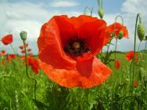  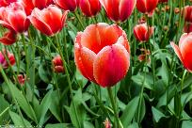

А) Б) В)

1. **Появляется не только после дождя, но и от улыбки. Что это?**

*От улыбки хмурый день светлей,  
От улыбки в небе …… проснётся...*

**(слова М.Пляцковского, музыка В.Шаинского, из мультфильма "Крошка Енот")**

**  **

А) Б) В)

1. *Травка зеленеет,*

*Солнышко блестит;*

*Ласточка с весною*

*В сени к нам летит.*

*С нею солнце краше*

*И ………… милей*

(слова **А.Плещеев, музыка П.И.Чайковский)**

**Что же становится милее с возвращением ласточки? Разгадай ребус и узнаешь ответ.**

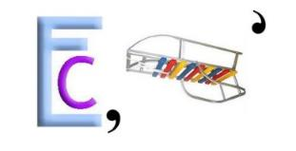

**Ответ:**

#### Замечательная весенняя песенка! Кто же ее поет? (слова Г.Сапгир, Г.Цыферов, музыка В.Юровский)

*Поле большое,   
Зеленый лесок,   
Сколько весною   
Путей и дорог!  
Хорошо на свете!   
Солнышко, свети,   
Пожелай нам, ветер,   
Доброго пути!*

  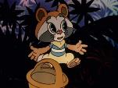

А) Б) В)

1. **О каких «хрупких и нежных первенцах весны» поется в «Бесконечной песенке» из мультфильма «Бесконечная история, Слова В.Семернина, музыка В.Ковалива)**

А) Шафраны

Б) Ландыши

В) Подснежники

1. **Что делают герои к/ф «Незнайка с нашего двора», как только услышат раскаты грома? (песня «Дождя не боимся» музыка М.Минкова, слова Ю.Энтина)**

*Если дождик идёт, не значит,*

*Будто туча от горя плачет.*

*Просто хочется доброй туче,*

*Чтоб росли мы быстрей и лучше.*

*Пусть падают капли, а мы веселимся,*

*Ни капли, ни капли дождя не боимся.*

*Как услышим раскаты грома,*

*Так ……………………..*

А) Бегут в припрыжку из дома

Б) Берут зонты и одевают резиновые сапоги

В) Прячутся от дождя в своих домах

**Молодец! Ты отлично справился с заданиями!**



**Задание от Совуньи**

**«Говорилки»**

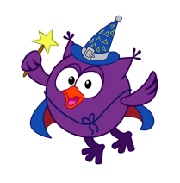

**1. «Заблудившиеся звуки».**

(Дети исправляют звуки, выясняя, в каком слове звук заблудился.)

Сладко спит в берлоге… миСка (миШка).

На столе с салатом… миШка (миСка).

В поле землю я… паСу (паШу).

На лугах коров… паШу (паСу).

С другом мы играли в… Чашки (Шашки).

Пили чай из белой… Шашки (Чашки).

Вылезла из норки… Шишка (Мышка).

На неё упала… Мышка (Шишка).

**2. «Пять ответов».**

Буквы П и Б, на которые и должны быть ответы на вопросы.

Буква П в начале слова:

Имя девочки (Поля).

Прием пищи между обедом и ужином (Полдник).

Один из родителей (Папа).

Детеныш птицы (Птенец).

В нем носят школьные принадлежности (Портфель).

Буква Б в начале слова:

Имя мальчика (Боря).

Желтый фрукт (Банан).

Насекомое (Бабочка).

Нездоровый человек (Больной).

Домашнее животное (Баран).

**3. «Неправильные предложения».**

Ёлка прыгнула на белку (Белка прыгнула на ёлку).

Стул укатился под клубок (Клубок укатился под стул).

Лошадь лаяла на собаку (Собака лаяла на лошадь). Новое платье испачкало Милу (Мила испачкала новое платье).

**Молодец! Ты отлично справился с заданиями!**

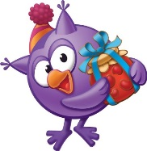

**Задание от Лосяша**



**«Хлопай и играй»**

Тренируемся быть настоящими музыкантами-ударниками. Рядом нет ударной установки, и даже барабана? Не беда! Хлопки, щелчки, шлепки и притопы заменят любую ударную установку.

Для того, чтобы сыграть партию барабана, выписанную на карточках ниже, нужна любая веселая музыка, которую удобно считать «на 4». Либо начните с музыки, прикрепленной к заданию.

Итак, что нам понадобиться:

* Музыка со счетом «на 4»
* Карточки
* Ладошки, ножки, пальчики
* Хорошее настроение)

Приступаем! Включите музыку, послушайте ее несколько секунд, чтобы понять темп, и, глядя на карточки, играйте свою партию ударных инструментов. Можно играть только одну, первую и вторую карточку. Можно их чередовать. А можно придумать свою.

Импровизируйте и творите! Главное все делать с улыбкой, и конечно же с музыкой!

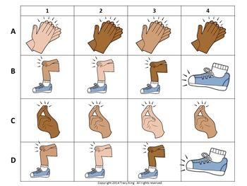

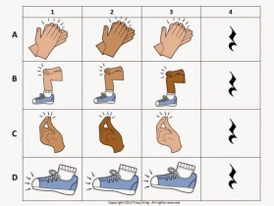

P.S.S. Если справились со всеми заданиями, а хочется еще поиграть, переходите по ссылке, замечательный ролик с игрой жестами.

<https://www.youtube.com/watch?v=aXZWgOf2lSA>

**Молодец!**

**Ты отлично справился с заданиями!**

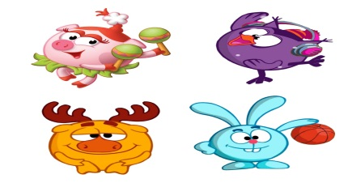

**А теперь Сладкий Приз!!!**

